自然体験交流センター 活動展開例
№  Ⅲ-１ | 活動名 | 杉板焼き | 対 象 | 小学校  中学年以上 | 活動可能人数 | 100人
№  Ⅲ-１ | 活動名 | 杉板焼き | 所要時間 | 120分 | 活動場所 | 屋外
準備物 | 個 人・学 校 |  | セ ン タ ー
準備物 | 軍手・マスク・新聞紙 |  | 杉板・薪・のこぎり・たわし・火ばさみ・マジック・ぼろ布  ヒートン・ひも

活 動 内 容 | 時間  （分） | 留 意 点
１ 杉板焼きのねらいや内容を知る。  ２ 道具や材料を準備する。  ３ 杉板焼きを作る。  - １枚の杉板を６等分になるように切る。  ② 自分の分の杉板を火ばさみではさみよく焼く。  ・切り口を焼く→表面を焼く。  - すすを落とす。  ・芝生がある場所に移動する。  ・木目にそって、たわしでこする。  ・手で触ってもすすがつかなくなるまで、ぼろ布でよく磨く。  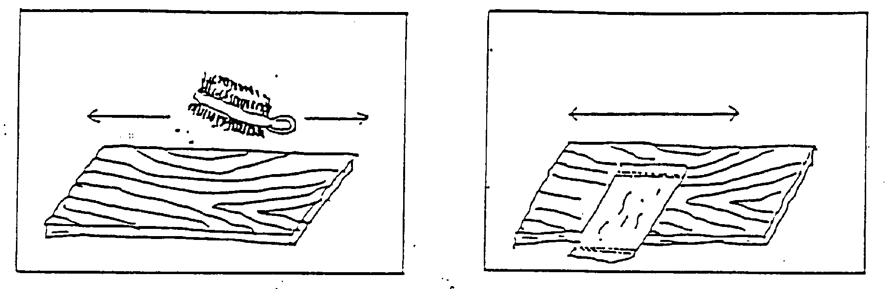  ④ ヒートンを付けて、ひもを通す。  ⑤ 絵付けして仕上げる。  ・鉛筆等で下絵を描く。  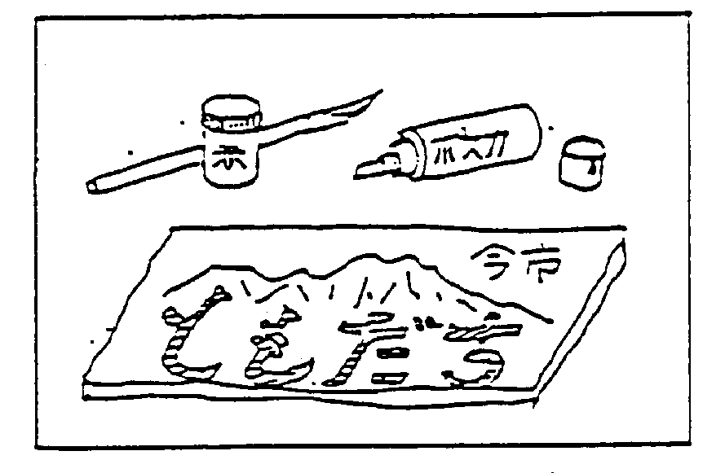・文字や絵を描く。  板荷  ４ 後片付けをする。  道具はきれいにして元の場所に戻す。 | 10  80  20 | ○いくつかの作品例を見せ、関心を高める。  ○手順を説明し、意欲的に活動できるよう働きかける。  ○火の安全な利用と後始末がしっかりとできるようにする。  ○のこぎりを安全に使用できるように配慮する。  ○下絵はあらかじめ準備しておくと良い。  ○燃やしすぎて炭にならないよう活動の様子を見守り、適切な助言をする。  ○すすを吸い込まないよう、マスクをする。  ○板を全部塗りつぶさないように注意する。

